ImmoBilal
Der etwas andere Finanzdienstleister

Armin Beda, Florian Geyer, Moritz Bielefeld

Inhaltsverzeichnis

1. Allgemeine Beschreibung
1.1 Sinn und Zweck der Anwendung
1.2 In Frage kommende Benutzergruppen
1.3 Problemstellungen aus Sicht der Benutzer

2. Benutzeroberflächen und UI-Skizzen
2.1 Allgemein
2.2 Startseite
2.3 Warum wir
2.4 Der Prozess
2.5 Das Team
2.6 Feedback
2.7 Rechner
2.8 Support

3. Funktionale Anforderungen
3.1 Startseite
3.2 Warum wir
3.3 Der Prozess
3.4 Das Team
3.5 Feedback
3.6 Rechner
3.7 Support

4. Technologieauswahl
4.1 Art der Webanwendung
4.2 Serverseitige Programmiersprachen und Frameworks
4.3 Clientseitige Programmiersprachen und Frameworks

Beschreibung
  - Sinn und Zweck der Anwendung
Jeder möchte ein schönes Haus haben. Ein Haus in dem man mit seiner Familie und seinen Liebsten gerne Zeit verbringt und lebt. Wo man sich an den Wochenenden entspannen kann. Wo man sich sicher fühlt. Bei einem Haus handelt es sich nicht aber um einen herkömmlichen Konsum Gegenstand. Ein Haus ist nicht etwas, dass man sofort abbezahlen kann. Im Normalfall braucht man Zeit und die finanzielle Unterstützung eines Finanazdienstleisters in Form einer Finanzierung. Oftmals ist es sehr umständig die richtige Finanzierungsform zu den eigenen individuellen Kondition zu finden. Hier kommt ImmoBilal ins Spiel! ImmoBilal bietet die Möglichkeit, mit nur wenigen Klicks eine Hausfinanzierung zu beantragen und die Kosten zu kalkulieren, um genau zu sehen, wie der Traum des eigenen Hauses gestimmt werden kann!

  - In Frage kommende Benutzergruppen
Jegliche Menschen, die Interesse an einem Haus in Deutschland und ein sicheres stabiles Einkommen haben, um die Raten regelmäßig zu zahlen.
- Benutzeroberfläche und UI-Skizzen

  - Allgemeine Gestaltung der Benutzeroberfläche
Die Benutzeroberfläche soll, durch ein optisch gut umgesetztes Konzept, den Benutzer zur Interaktion mit der Website bewegen. Durch die Versprechen auf der Seite und das Design, wird der Kunde überzeugt, die Funktionen der Website einfach selbst auszuprobieren. Unterseiten werden aus Übersichtsgründen weitestgehend vermieden. Alle rechtlichen Informationen werden in einem Impressum hinterlegt. Durch wechselnde Seitendesigns soll eine eintönige und so eher langweilige Gestaltung der Seite vermieden werden.
  - Startseite
Die Startseite soll alle relevanten Informationen bieten, die beim erstmaligen Aufrufen der Seite benötigt werden.

Das beste verfügbare Angebot wird mit einer Referenz auf den Rechner direkt auf der Startseite hinterlegt, um schnellst- und bestmöglich die Interesse eines potenziellen Kunden zu wecken. Außerdem soll das erstellen eines kostenlosen Benutzerkontos angeworben werden, um das mögliche Kundenpotenzial und dessen Bindung zu verstärken.
  - Rechner
Der Darlehensrechner ist sehr simpel gestaltet, indem er mit Pflicht- und Wahlfeldern versehen wird. Dem Kunde wird instinktiv klar, welche Daten er für ein konkretes Angebot benötigt. Ohne eine Dateneingabe wird stets für das beste verfügbare Angebot geworben. Es werden verschiedene Datenfelder benutzt (RadioButtons, Textfelder, Checkboxen). Die Felder besitzen alle eine gut lesbare Größe, um die Dateneingabe zu erleichtern.

- Funktionale Anforderungen

3.1. Allgemein
ImmoBilal hat viel Mühe in das Design seiner GUI investiert. Das heißt im konkreten ansprechende Bilder, modernes Design und klar lesbare Inhalte. Grundfarben der Inhalte sind hauptsächlich weiß und das klassische ImmoBilal-Orange. Die Bilder sind ausschließlich Bilder von ansehnlichen Häusern, um bei dem Kunden eine Verbindung zu seinem persönlichen Traumaus herzustellen.

  - Startseite
Die Startseite soll für den Nutzer ansprechend und übersichtlich zugleich sein. Die Kernkompetenz der Seite wird direkt ersichtlich und beworben. Der Markenname "ImmoBilal" ist auch ausreichend groß auf der Seite zu sehen. Der Nutzer sieht die verschiedenen Funktionen die die Seite bietet auf den ersten Blick und kann sich gleich durch die Seite klicken.
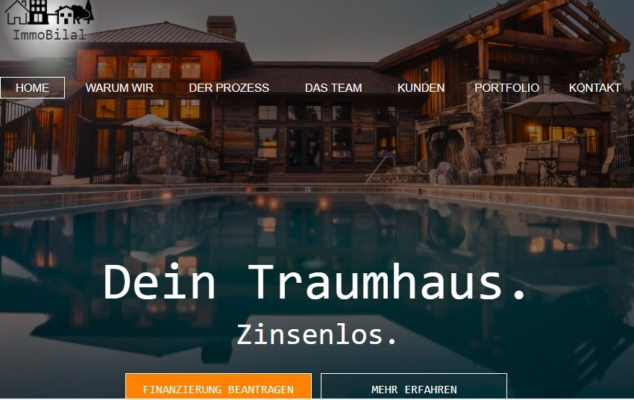
Der Nutzer soll direkt die Möglichkeit bekommen sich auf der Seite direkt loszulegen. Außerdem erscheint auf der Startseite ein Neuigkeiten-Feld, welches den Nutzer über neue Angebote informiert. Eine persönliche Begrüßung anhand der Nutzerinformationen lädt den Nutzer zur Interaktion mit der Seite ein. Dem Nutzer wird ein direkt ersichtliches Supportfeld angezeigt. Im Supportfeld sind Informationen zu FAQ's hinterlegt, die bei generellen Fragestellungen den Support entlasten. Durch das Supportfeld hat der Kunde außerdem die Möglichkeit per E-Mail oder per Telefon Hilfestellungen zu erhalten.
3.3. Warum Wir
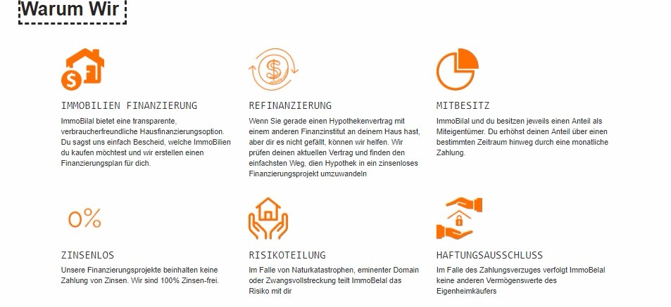
Auf der Seite "Warum wir" sollen dem Nutzer zuerst seine Vorteile aufgezeigt werden, um ihn für unser Produkt zu begeistern. Der Hintergrund ist hier schlicht weiß gehalten, um den Inhalt besser leserlich und übersichtlicher zu gestalten. Außerdem wird für jeden Vorteil ein Symbol eingefügt.

3.4. Der Prozess
Auf der Seite "der Prozess" wird dem Kunden nun ausführlich der Prozess unseres Produktes erklärt. Optisch ansprechend aufbereitet, mit einem Traumhaus im Hintergrund und ImmoBilal-Orange. Die einzelnen Prozesse werden durch mehrere orangene Kacheln dargestellt.

3.5. Rechner
Der Rechner wird sehr schlicht gehalten, um seine einfache Bedienung zu gewährleisten. Er besteht aus 3 Textfeldern, einer Auswahltafel sowie einem Schieberegler und einem Ereignisknopf.
Bei Aufruf der Rechner Seite sollen alle Felder leer sein. Pflichtfelder sind gekennzeichnet, sodass der Nutzer instinktiv loslegen kann. Bei einer unvollständigen Eingabe wird der Nutzer gebeten alle gekennzeichneten Pflichtfelder auszufüllen. Bei der erfolgreichen Eingabe werden dem Kunden Angebote bereitgestellt. Hat der Nutzer den Rechner ausreichend ausgefüllt, soll er per Knopdruck die Möglichkeit bekommen, die Angebote (herunterzuladen, per email zu schicken, als pdf zu speichern). Außerdem kann das Angebot nun zu einem Antrag umgewandelt werden.
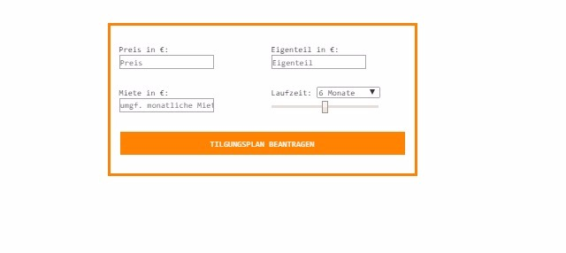

3.6. Der Prozess
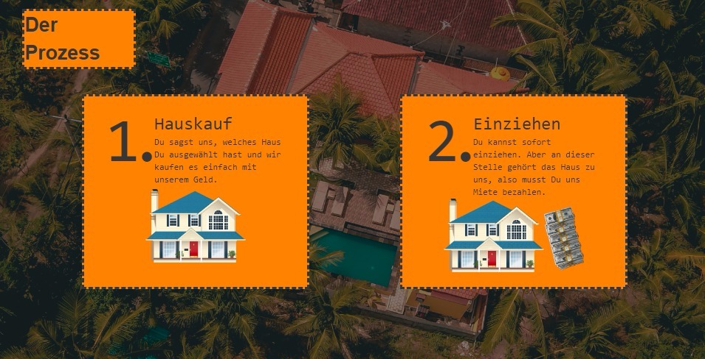
Auf der Seite "der Prozess" wird dem Kunden nun ausführlich der Prozess unseres Produktes erklärt. Optisch ansprechend aufbereitet, mit einem Traumhaus im Hintergrund und in ImmoBilal-Orange. Die einzelnen Prozesse werden durch mehrere orangene Kacheln dargestellt.

3.7. Das Team
Auf dieser Seite soll dem Nutzer das kleine Team hinter der Idee vorgestellt werden. Mit der Vorstellung des Teams und dessen Kompetenzen werden Vertrauen und Sympathie mit der Seite erreicht. Bilder des Teams sind kreisrund im Mittelpunkt der Seite zu sehen.

3.8. Feedback
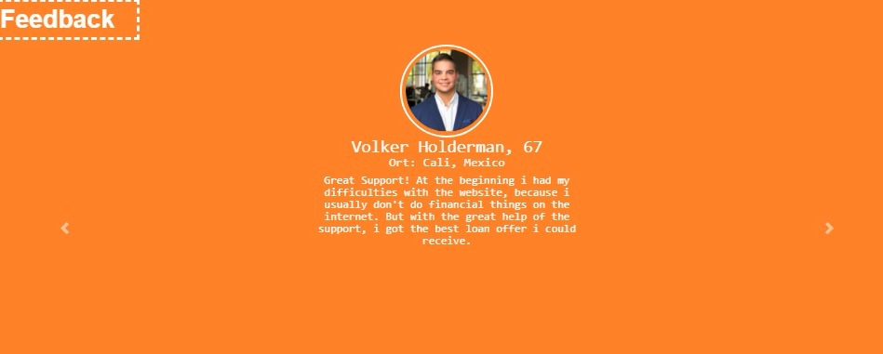
Die Feedback-Seite wird mithilfe einer Slideshow optisch verschönert. Der Nutzer kann sich durch diverse Feedbacks klicken, bzw. die Slides laufen nach einer bestimmten Zeit auch automatisch weiter. Zur besseren Lesbarkeit und Übersicht wurde diese Funktion wieder schlicht gehalten und nur mit den Standardfarben gestaltet.

3.9. Support
Der Support ist auch in den Standardfarben. Der Kontaktbogen besteht aus 4 Textfeldern für die Kontaktangaben des Kunden, einer Auswahltafel für sein Anliegen sowie RadioButtons für den gewünschten Kontaktweg.

- Technologieauswahl

4.1.Art der Webanwendung

Browserseitige Anwendung mit API-Methoden auf dem Server.

Das Ziel unserer Website ist, dass der Kunde mit uns in Kontakt treten und auch einen Tilgungsplan beantragen kann. Die erstellten Daten sollen dann zum Download angeboten werden. Dies wird mit Firebase umgesetzt.

4.2. Serverseitige Programmiersprachen und Frameworks

Wir haben vor Firebase zu verwenden. Für die Formulare erstellen wir auch ein HttpServlet, wie wir es im Kapitel 'Serverseitige Webentwicklung' gelernt haben.

4.3. Clientseitige Programmiersprachen und Frameworks

Der Code wird mit HTML erstellt und über eine CSS-Datei formatieren. Größtenteils haben wir Bootstrap für den Bau verwendet. Ein Teil der Website besteht aus Slidern die mit 'Bootstrap Carousel' erstellt wurden.

